在线聊天系统

设计文档

基于 Vue2 + Spring Boot + Netty-SocketIO + MongoDB + Redis + WebRTC
文档类型 | 系统设计 / 课程验收版
版本 | V3.0（合并 “设计文档V2” 与 “项目架构”，并加入最新功能状态）
项目定位 | 网页版在线聊天系统，覆盖登录注册、好友分组、私聊群聊、聊天记录导出、语音消息与语音通话等核心闭环
关键更新 | 导出记录资源修复；语音通话与挂断可用；普通上传文件功能删除；HTTPS 域名下语音消息可正常发送
日期 | 2026-06-06

目录

摘要 3
1. 项目概述与验收目标 3
2. 需求范围与最新变更 5
3. 总体架构设计 6
4. 技术栈与运行环境 9
5. 功能模块详细设计 10
6. 核心业务流程设计 17
7. 数据模型与索引设计 19
8. REST 接口与 WebSocket 事件设计 20
9. 安全性、稳定性与性能设计 22
10. 部署设计与运行说明 23
11. 测试方案与验收清单 24
12. 总结与后续扩展方向 25

摘要
本项目是一款基于前后端分离架构的在线聊天系统，前端采用 Vue2、Vuex 与 Element UI 构建仿微信式交互界面，后端采用 Spring Boot 提供 RESTful 业务服务，使用 Netty-SocketIO 构建低延迟全双工长连接通道，并以 MongoDB 与 Redis 分别承担消息持久化和在线状态治理。系统核心目标是完成课程验收要求中的登录注册、好友管理、私聊、群聊、历史消息查询、聊天记录导出、语音消息和实时语音通话等业务闭环。
与传统“所有请求都走 HTTP”的聊天系统不同，本系统将业务控制流和高频即时通讯流分离：低频、强校验、需要事务边界的操作通过 HTTPS REST 接口完成；实时消息、在线状态、已读回执和 WebRTC 信令通过 WebSocket 长连接完成；实时语音通话的音频媒体流则由浏览器之间的 WebRTC P2P 通道承载，后端仅负责信令转发和状态协同。

1. 项目概述与验收目标

1.1 项目背景
Webchat 在线聊天系统面向课程大作业场景设计，目标不是简单完成若干独立页面，而是形成一个可真实部署、可多人在线使用、可被验收者按功能路径逐项验证的完整通信系统。系统在交互上模仿微信的会话列表、通讯录、聊天气泡、未读提示和语音交互体验，在工程上强调前后端分离、实时通信、状态同步、历史消息持久化和云端部署可用性。

1.2 设计目标
• 功能闭环：覆盖用户注册登录、好友管理、私聊、群聊、历史记录查询、聊天记录导出、语音消息和语音通话等核心功能，避免出现只有页面没有业务闭环的情况。
• 实时可靠：文本消息、表情、图片、语音消息、已读回执、在线状态等高频事件通过长连接分发，减少 HTTP 轮询带来的延迟和资源浪费。
• 数据可追溯：所有有效单聊和群聊消息均进行持久化，支持按会话、时间、关键词等维度查询，并支持导出到本地备份。
• 部署可验收：前端通过 Nginx 发布，后端服务常驻云服务器；HTTPS 域名用于满足浏览器对录音和媒体设备调用的安全上下文要求。

1.3 验收目标
验收维度 | 目标描述 | 可观察结果
基础功能 | 登录注册、资料展示、好友列表、分组管理、私聊、群聊均可操作 | 用户可从登录页进入主界面，完成添加好友、发送消息、进入群聊等流程
实时能力 | 消息推送、在线状态、未读计数、已读回执通过 WebSocket 实时同步 | 两个浏览器或两台设备登录不同账号，消息无需刷新即可到达
导出能力 | 聊天记录可导出为本地可查看的 HTML 资源包，图片与语音可加载 | 下载 ZIP，解压后打开 HTML，图片显示正常，语音可播放
语音能力 | 语音消息可发送；WebRTC 语音通话可呼叫、接听、挂断 | HTTPS 域名下允许麦克风权限后可完成录音和通话
部署能力 | 前端、后端、长连接、数据库、缓存服务在云端协同运行 | 通过域名访问系统，REST 与 WebSocket 服务可用

2. 需求范围与最新变更

2.1 功能范围总览
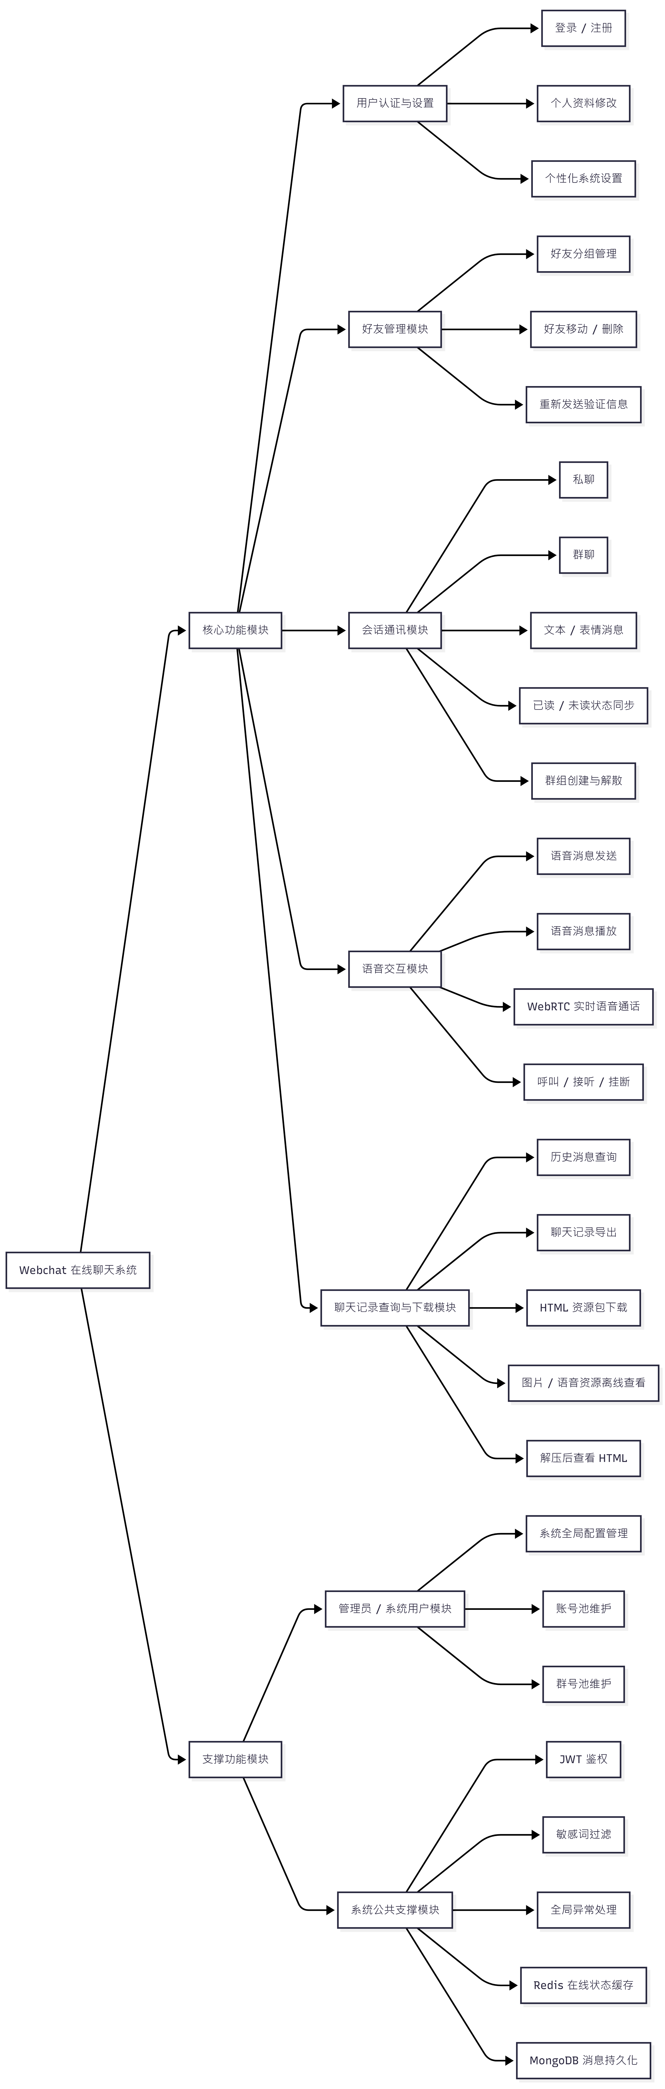
图 2-1 系统功能结构图：核心模块与支撑模块的整体划分
系统将业务能力划分为六类核心模块：用户认证与资料、好友与分组管理、私聊与群聊、历史查询与导出、语音交互、系统支撑。各模块之间通过统一用户身份、会话 ID、消息实体和 WebSocket 事件进行协同。普通文件上传不再作为独立模块出现，避免与当前实现范围不一致。

2.2 课程要求实现对照表
课程要求项 | 状态 | 对应模块 | 实现说明
登录与注册 | 已实现 | 用户认证与资料 | 支持注册、登录、图形验证码、JWT 无状态鉴权、前端路由守卫与密码加密存储。
私聊功能 | 已实现 | 私聊与会话管理 | 通过 Netty-SocketIO 长连接推送文本、表情、图片、语音消息，并维护已读与未读状态。
群聊功能 | 已实现 | 群聊与群组管理 | 支持群组检索、申请加入、群内消息广播和成员退出等能力。
查询聊天记录 | 已实现 | 历史查询 | 在聊天窗口右侧历史面板分页加载，支持按会话和时间回溯。
下载聊天记录到本地 | 已实现 | 历史导出 | 支持 HTML + 资源包 ZIP 导出；解压后打开 HTML 可查看文本、图片和语音。
语音聊天 | 已实现 | 语音交互 | 语音消息通过 MediaRecorder 录制发送；实时语音通话通过 WebRTC 建立，支持挂断。
好友管理与分组管理 | 已实现 | 好友与验证消息 | 支持好友申请、重新发送验证、删除好友、移动分组。
仿微信 UI | 已实现 | 前端视图层 | 重构聊天气泡、会话列表、通讯录、绿色主色调与按钮样式。
云服务器部署 | 已实现 | 部署与运维 | 前端由 Nginx 托管，后端 JAR 常驻，MongoDB/Redis/Netty 服务协同运行。

3. 总体架构设计

3.1 架构原则
系统整体采用“前后端分离 + 垂直分层 + 双通道通信 + 混合持久化”的架构思想。前端负责页面渲染、用户交互、本地状态管理和浏览器媒体能力调用；后端 REST 服务负责低频业务处理、鉴权、导出和数据访问；Netty 长连接服务负责高频消息事件分发；MongoDB 负责半结构化消息持久化；Redis 负责在线状态、验证码、Session 映射等短生命周期状态。
• 高内聚：认证、好友、消息、群组、导出、媒体、通话等能力按业务边界独立划分，降低模块之间的耦合。
• 低延迟：聊天消息与通话信令不经过短轮询，而是通过 WebSocket 长连接推送，提升即时性。
• 可恢复：消息先落库后分发或在分发链路中保证落库，离线用户上线后可通过历史记录补齐。
• 可验收：所有关键功能均能通过固定入口进行演示，并配有测试用例和验收说明。

图 3-1 系统总体技术拓扑：REST 业务通道、WebSocket 即时通道与 WebRTC 媒体通道协同

3.2 分层架构
层次 | 职责 | 主要技术/组件 | 关键设计点
前端视图层 | 负责登录、通讯录、会话列表、聊天窗口、历史抽屉、语音通话弹窗等 UI 交互。 | Vue2、Vuex、Element UI、Axios、Socket.IO Client、WebRTC API、MediaRecorder | 仿微信 UI；通过 Vuex 收拢全局会话状态；HTTPS 下调用麦克风与媒体能力。
业务服务层 | 处理用户、好友、群组、历史消息、导出、媒体资源等低频强校验业务。 | Spring Boot、Spring Security、JWT、Controller/Service/Dao | 无状态鉴权；统一异常返回；导出时流式处理，避免一次性读入大量消息。
即时通信层 | 处理单聊、群聊、在线状态、已读回执、WebRTC 信令等高频事件。 | Netty-SocketIO、Socket 事件监听器、在线 Session 映射 | 长连接通道复用；事件路由；目标用户在线则实时推送，离线则依赖历史记录补偿。
数据存储层 | 保存用户、好友、群组、消息、验证信息等持久化数据，并缓存高频临时状态。 | MongoDB、Redis | MongoDB 灵活 Schema 适配文本/图片/语音等混合消息；Redis 加速在线状态和验证码访问。
部署网关层 | 统一对外提供 HTTPS 域名、静态资源、反向代理和 WebSocket 升级。 | Nginx、HTTPS 证书、云服务器、防火墙端口 | 保证浏览器安全上下文；正确转发 Upgrade/Connection 头；限制不必要端口暴露。

3.3 双通道协同设计
系统将网络请求分为两条主链路：第一条是 HTTPS REST 链路，用于登录、资料修改、好友操作、历史查询、导出下载等需要明确请求/响应语义的业务；第二条是 WebSocket 长连接链路，用于聊天消息、在线状态、已读回执和 WebRTC 通话信令。这样设计可以避免将高频实时消息压到 REST 接口，同时也避免将所有业务校验都塞进长连接事件。
通道 | 适合承载的业务 | 不适合承载的业务 | 设计原因
HTTPS REST | 登录注册、资料修改、历史分页查询、聊天记录导出、媒体资源上传/下载、好友/群组管理 | 毫秒级高频聊天消息、通话 ICE 候选连续交换 | 具有明确请求响应模型、便于鉴权和异常处理，适合低频但需要可靠返回结果的业务。
WebSocket | 私聊/群聊消息、在线状态、已读回执、系统通知、WebRTC Offer/Answer/ICE/Hangup 信令 | 大文件下载、复杂条件查询、导出生成 | 连接建立后可全双工通信，减少重复握手，适合实时事件分发。
WebRTC P2P | 语音通话音频媒体流 | 账号鉴权、消息持久化、聊天记录导出 | 媒体流直接在浏览器之间传输，后端不承担音频流量，降低服务器带宽压力。

3.4 前后端分包与代码职责
后端以 com.zzw.chatserver 为根包，按 Controller、Service、Dao、Pojo、Config/Filter/Handler 等层次划分。Controller 仅处理参数接收与接口暴露，Service 承担业务校验和业务编排，Dao 负责 MongoDB 数据访问，Handler 负责 Socket 生命周期与事件处理。前端以 chatclient/src 为根路径，views 管理业务页面，store/modules 管理全局状态，api 封装 REST 请求，socket 相关模块封装长连接事件。
工程位置 | 职责说明 | 典型文件/类
controller | REST 接口入口，接收参数、做轻量校验并调用 Service。 | UserController、SingleMessageController、GroupMessageController、ChatExportController、GoodFriendController
service | 业务逻辑核心层，处理好友关系、消息校验、导出组装、敏感词过滤、在线状态同步等。 | UserService、GoodFriendService、OnlineUserService、ChatExportService
dao | 对 MongoDB 集合进行 CRUD 和条件查询。 | UserDao、GroupDao、SingleMessageDao、GroupMessageDao
pojo / vo / dto | 定义数据库实体、请求对象与前后端传输对象。 | User、SingleMessage、GroupMessage、GoodFriend、ValidateMessage、ExportRequestVo
config / filter / handler | JWT 过滤、跨域配置、Socket.io 生命周期监听、异常处理。 | JwtAuthenticationTokenFilter、CorsConfig、SocketEventHandler、GlobalExceptionHandler
front-end views/store/api | 页面、状态机、接口封装与长连接事件绑定。 | Login.vue、chat/、conversation/、store/modules/user.js、store/modules/news.js

4. 技术栈与运行环境

4.1 技术选型说明
维度 | 技术/版本 | 项目职责 | 选型理由
前端 | Vue 2、Vuex、Element UI、Axios、Socket.IO Client | 页面渲染、状态管理、REST 请求、长连接事件监听 | 生态成熟，便于快速构建仿微信 UI 与组件化页面。
浏览器媒体能力 | MediaRecorder、getUserMedia、WebRTC RTCPeerConnection | 语音消息录制与实时语音通话 | 浏览器原生支持，HTTPS 下可直接调用麦克风并建立 P2P 连接。
后端 REST | JDK 1.8、Maven、Spring Boot 2.4.3 | 用户、好友、群组、历史、导出、媒体资源等业务服务 | 开发效率高，适合构建清晰的 Controller-Service-Dao 分层。
安全认证 | Spring Security、JWT、BCrypt | 无状态登录鉴权、密码安全存储、接口访问控制 | JWT 适合前后端分离；BCrypt 可防止明文密码泄露风险。
即时通信 | Netty-SocketIO，9999 端口 | 单聊/群聊消息推送、在线状态、已读回执、WebRTC 信令 | 基于 Netty 的事件驱动模型适合处理大量长连接。
数据存储 | MongoDB 27017 | 用户、好友、群组、消息、验证消息等业务数据 | 消息体具有半结构化、多媒体字段灵活等特点，MongoDB 更便于演进。
高速缓存 | Redis db5，6379 端口 | 在线 Session、验证码、临时状态、账号池计数 | 内存读写快，适合保存短生命周期和高频访问状态。
部署网关 | Nginx、HTTPS 证书 | 前端静态资源托管、接口代理、WebSocket 升级 | 统一域名访问，满足浏览器媒体权限与生产环境安全要求。
NAT 穿透 | Coturn/STUN/TURN | WebRTC ICE 候选收集与中继备用 | 在不同网络环境下提升语音通话建立成功率。

4.2 运行端口与服务职责
服务 | 端口/入口 | 说明
Nginx | 80 / 443 | 对外提供 HTTP/HTTPS 入口，生产验收以 HTTPS 域名访问为准。
Spring Boot | 5555 | REST 业务服务端口，由 Nginx 反向代理，不建议直接暴露给外部。
Netty-SocketIO | 9999 | 长连接服务端口，支持 WebSocket 升级与 Socket.IO 事件通信。
MongoDB | 27017 | 业务数据持久化服务，建议限制仅内网访问。
Redis | 6379 / db5 | 缓存和在线状态服务，建议设置密码并限制访问来源。
Coturn | 3478/5349 或配置端口 | WebRTC NAT 穿透辅助服务，可根据服务器安全组配置开放。

4.3 HTTPS 对语音功能的重要性
浏览器对麦克风、摄像头等敏感设备访问有安全上下文要求。项目部署 HTTPS 域名后，MediaRecorder 与 getUserMedia 可以在用户授权后正常工作，因此语音消息能够完成录制、上传和发送，WebRTC 语音通话也能够获取本地音频轨道。如果使用普通 HTTP 域名访问，浏览器可能直接拒绝设备权限，导致语音消息或通话无法发起。

5. 功能模块详细设计

5.1 用户认证与个人资料模块
用户认证模块是系统入口和权限边界。注册时系统为用户分配全局唯一账号标识，登录时校验图形验证码、账号密码和用户状态，校验通过后由服务端签发 JWT。前端将 Token 保存到状态机或本地存储中，并在后续 Axios 请求与 WebSocket 建连阶段携带身份信息，后端通过过滤器或握手参数完成鉴权。
• 密码安全：用户密码不以明文入库，统一使用 BCrypt 加盐哈希存储。即使数据库泄露，也难以直接还原用户密码。
• 无状态认证：REST 接口通过 JWT 识别用户身份，减少服务端 Session 压力，便于前后端分离和多实例部署。
• 验证码防刷：登录或注册环节增加图形验证码，验证码值存放在 Redis 并设置有效期。
• 路由保护：前端路由守卫在进入主界面前检查 Token，未登录用户自动跳转登录页。
• 登录特征记录：可保存浏览器、操作系统、IP 等信息，便于异常登录提示和调试。

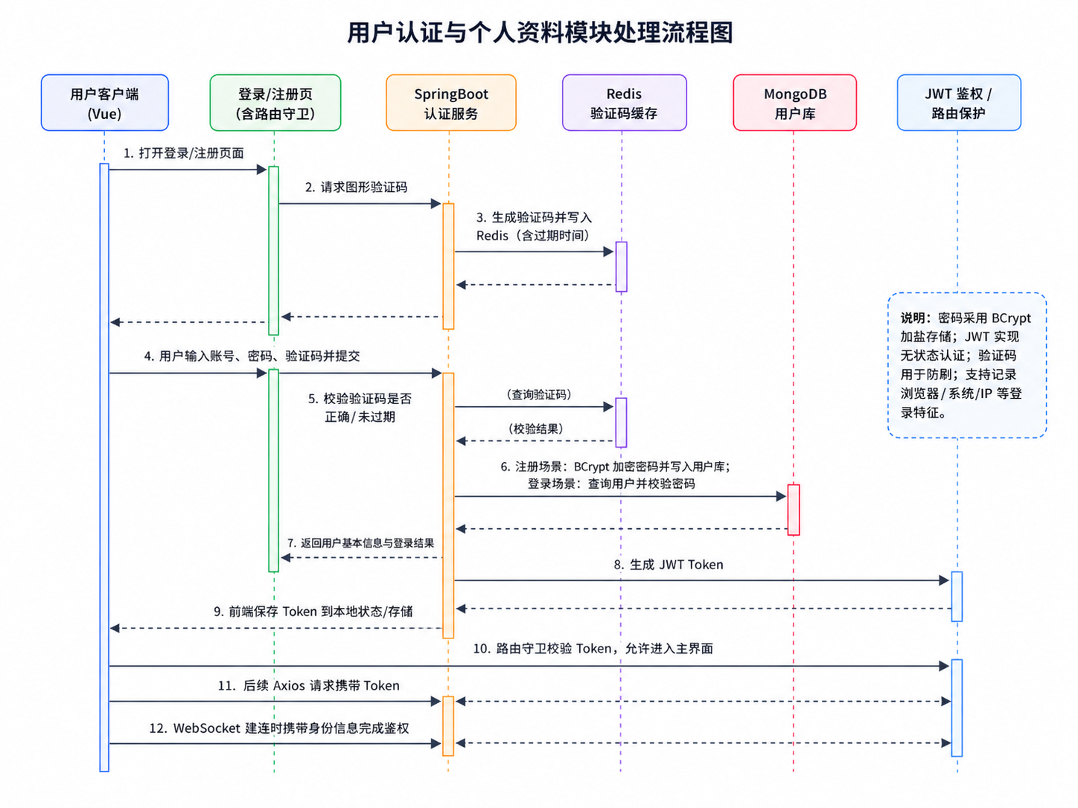

5.2 好友管理与分组模块
好友模块负责维护系统社交关系图谱，核心能力包括好友申请、验证消息、同意/拒绝、重新发送验证、删除好友、移动好友分组。设计上避免在多个集合中重复维护同一好友关系，优先使用关系表加状态字段表达关系生命周期。
• 好友申请：申请方填写验证信息后生成 ValidateMessage，接收方在通知面板中处理。
• 重新发送验证：当验证超时或对方未处理时，申请方可重新发送验证消息，保证添加好友流程闭环。
• 分组管理：用户可创建分组，并将好友移动至目标分组；移动操作只改变当前用户视角下的分组映射，不破坏好友关系本身。
• 删除好友：删除操作会解除双方或单方关系，系统需同步更新会话展示和通讯录列表。
• 数据一致性：GoodFriend 中 userM、userY 形成唯一约束，避免同一关系重复入库。

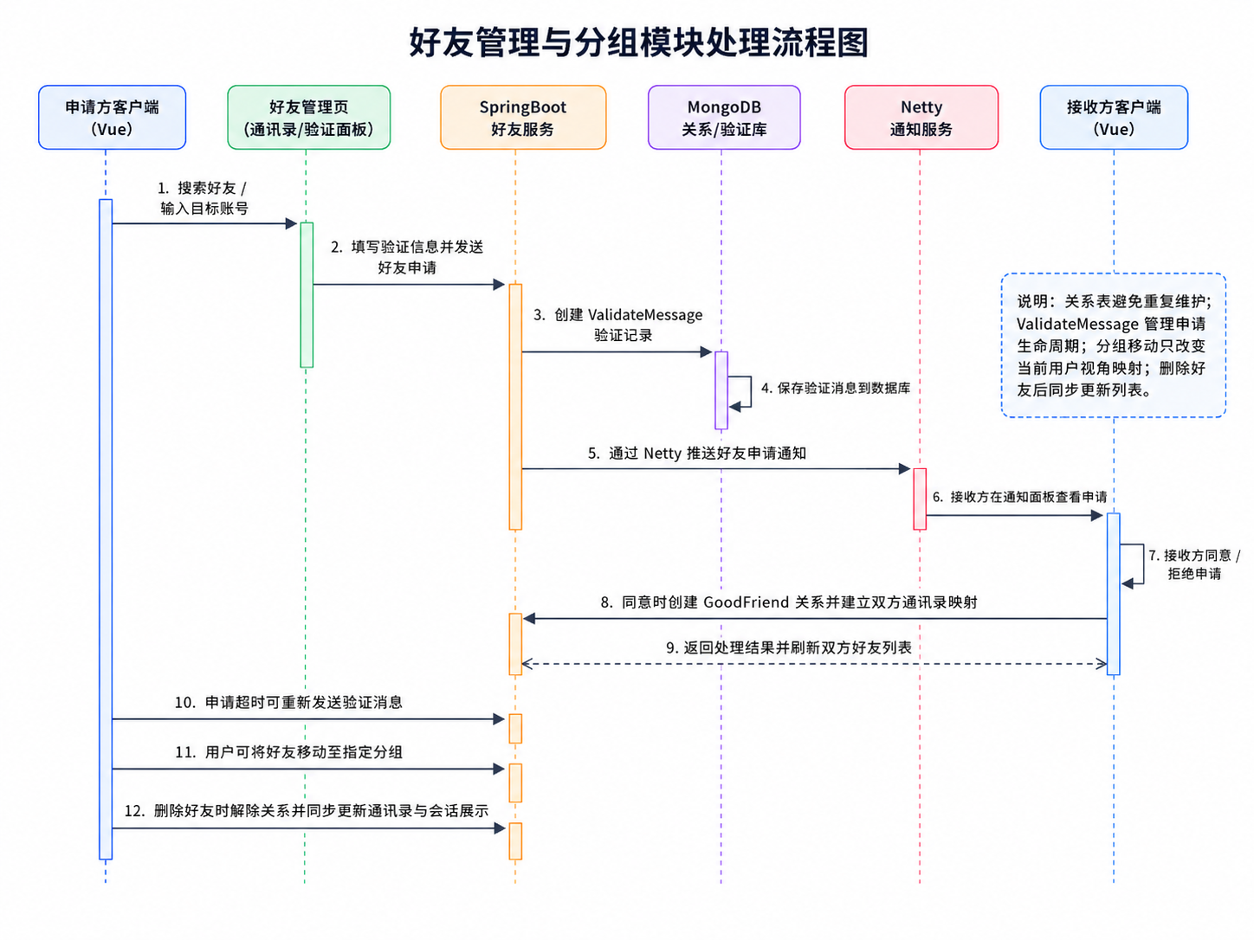

5.3 私聊与会话管理模块
私聊模块是系统最核心的业务承载模块。用户在聊天窗口中输入文本、表情、图片或语音消息后，前端组装统一消息载荷，通过 WebSocket 发送至 Netty 服务。Netty 服务负责解析事件、执行敏感词过滤、调用消息服务落库，并根据目标用户在线状态进行实时推送。
设计点 | 实现方式
房间 ID | 两端用户 ID 按固定规则升序拼接生成 roomId，保证 A->B 与 B->A 命中同一会话。
消息类型 | 保留 text、emoji、img、voice、sys 等类型；普通 file 类型从用户功能范围删除。
已读回执 | 消息实体维护 isReadUser 列表，接收方打开会话或窗口聚焦时发送 ACK，服务端更新后广播未读数量变化。
未读计数 | 前端会话列表根据未读消息数展示红点气泡；当前会话可自动清零并同步回执。
在线状态 | 用户连接或断开时更新 Redis 中的在线快照，并向好友推送头像高亮或离线状态。

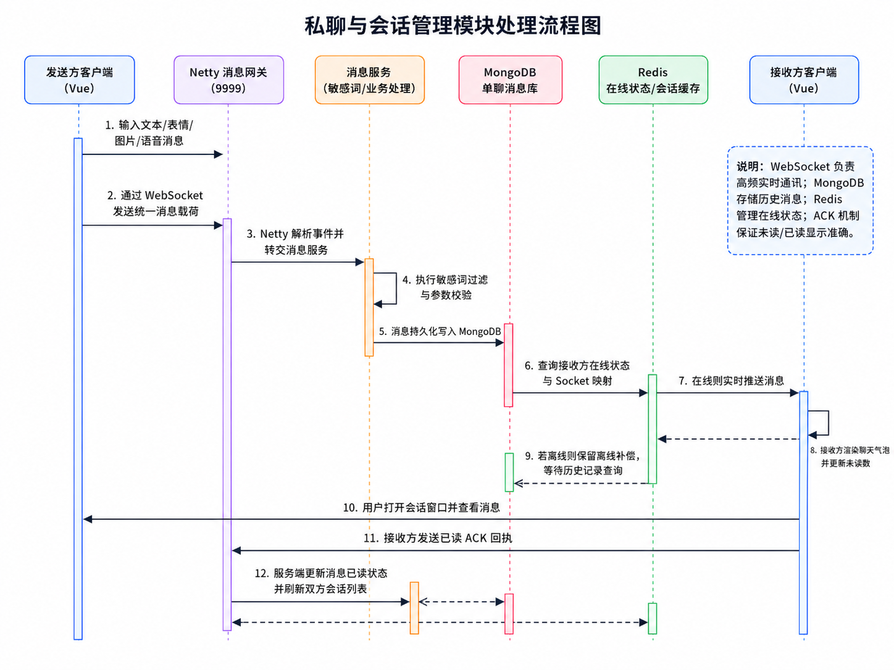

5.4 群聊与群组管理模块
群聊模块将一对一通信扩展为一对多广播通信。系统通过群组集合维护群基本信息，通过成员关系维护用户与群的对应关系。用户发送群聊消息时，Netty 根据 groupId 查询群在线成员集合，对在线成员进行扇出广播，对离线成员则依赖消息持久化和历史记录查询进行补偿。
• 群组发现：支持按群号、群名等条件搜索公开群。
• 加入群组：用户提交加入申请，系统可生成验证消息或直接加入，具体由群设置决定。
• 群内广播：发送消息后，服务端将消息保存到 MongoDB，再按在线成员进行事件推送。
• 群成员退出：用户主动退出群后，不再接收该群新消息，但历史记录可根据业务规则保留。
• 群消息类型：与私聊保持统一消息实体结构，便于前端复用聊天气泡组件。

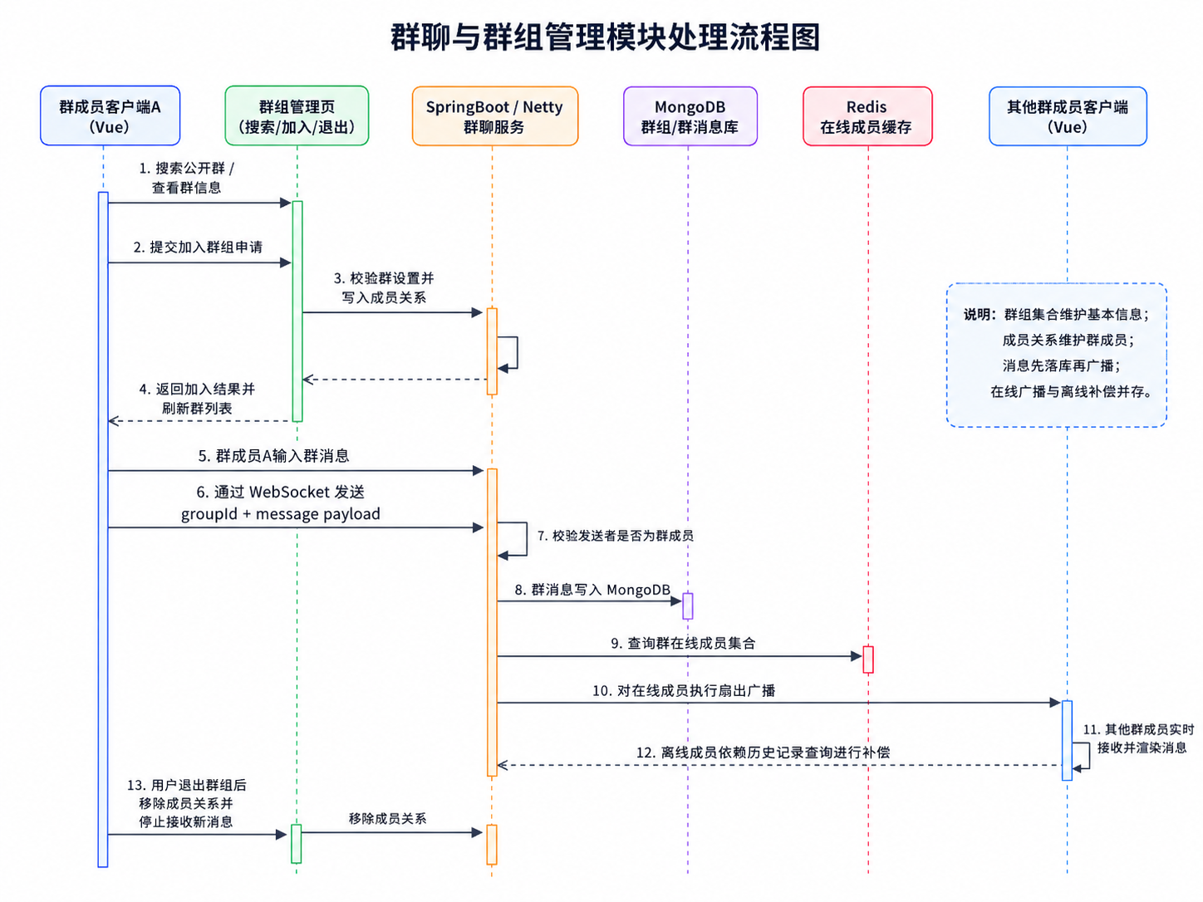

5.5 聊天记录查询与导出模块
历史记录模块承担“可回溯、可检索、可下载”的验收要求。前端在聊天窗口右侧提供历史消息抽屉或面板，用户可按会话对象、日期范围或关键词分页查询。服务端基于 roomId/groupId 与时间索引从 MongoDB 中检索消息，并按时间顺序返回。
导出模块是本版重点完善内容。旧版导出以 TXT/CSV 为主，虽然可以保存文本，但对图片和语音等多媒体消息不友好。本版将验收口径升级为 HTML + 资源包 ZIP：服务端导出时生成 index.html，并把聊天中引用的图片和语音资源复制到 ZIP 内部 assets 目录，再把 HTML 中的资源 URL 重写为相对路径。用户下载 ZIP 后只要完整解压并打开 HTML，就可以在本地离线查看图文消息并播放语音。
• 游标查询：导出大时间范围消息时不一次性读入全部数据，而是通过 MongoDB 游标或分页批量处理，降低内存峰值。
• 资源打包：图片放入 assets/images，语音放入 assets/audio，HTML 通过相对路径引用。
• 离线可读：HTML 页面保留聊天气泡、发送人、时间、消息类型等信息。
• 安全转义：文本消息、昵称、验证信息在写入 HTML 前做 HTML 转义，防止导出页面执行脚本。
• 验收说明：必须先解压 ZIP 再打开 HTML；如果直接在压缩包中打开，浏览器通常无法读取同级资源。

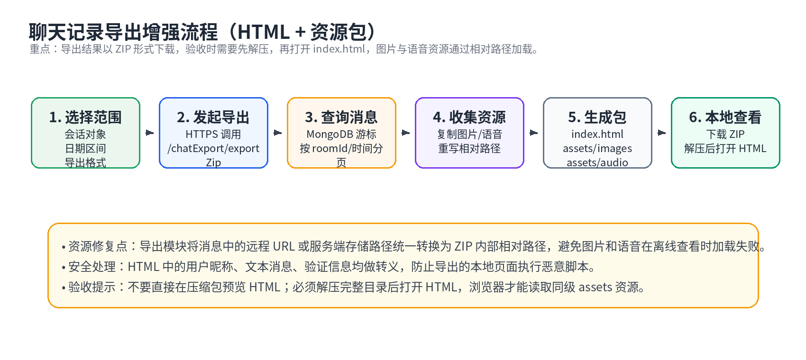

5.6 语音消息模块
语音消息属于异步多媒体消息，不要求双方同时在线通话。用户按住录音按钮后，前端调用 MediaRecorder 录制麦克风音频，生成 Blob 二进制对象并上传到后端受控媒体资源接口。后端保存音频文件并返回可访问 URL，前端再将 URL、时长、格式等字段封装进普通消息体，通过 WebSocket 推送给接收方。接收方点击语音气泡时，通过 HTML audio 标签或自定义播放器播放。
• HTTPS 支撑：当前已有域名并启用 HTTPS，浏览器可正常授权麦克风，因此语音消息已可发送。
• 消息落库：语音消息与文本消息使用同一消息集合，只是在 messageType、mediaUrl、duration、mimeType 等字段上不同。
• 播放兼容：建议使用常见音频编码和 MIME 类型，避免不同浏览器无法播放。
• 导出兼容：导出聊天记录时，语音资源会被复制到 ZIP 的 assets/audio 目录，HTML 中生成可播放控件。

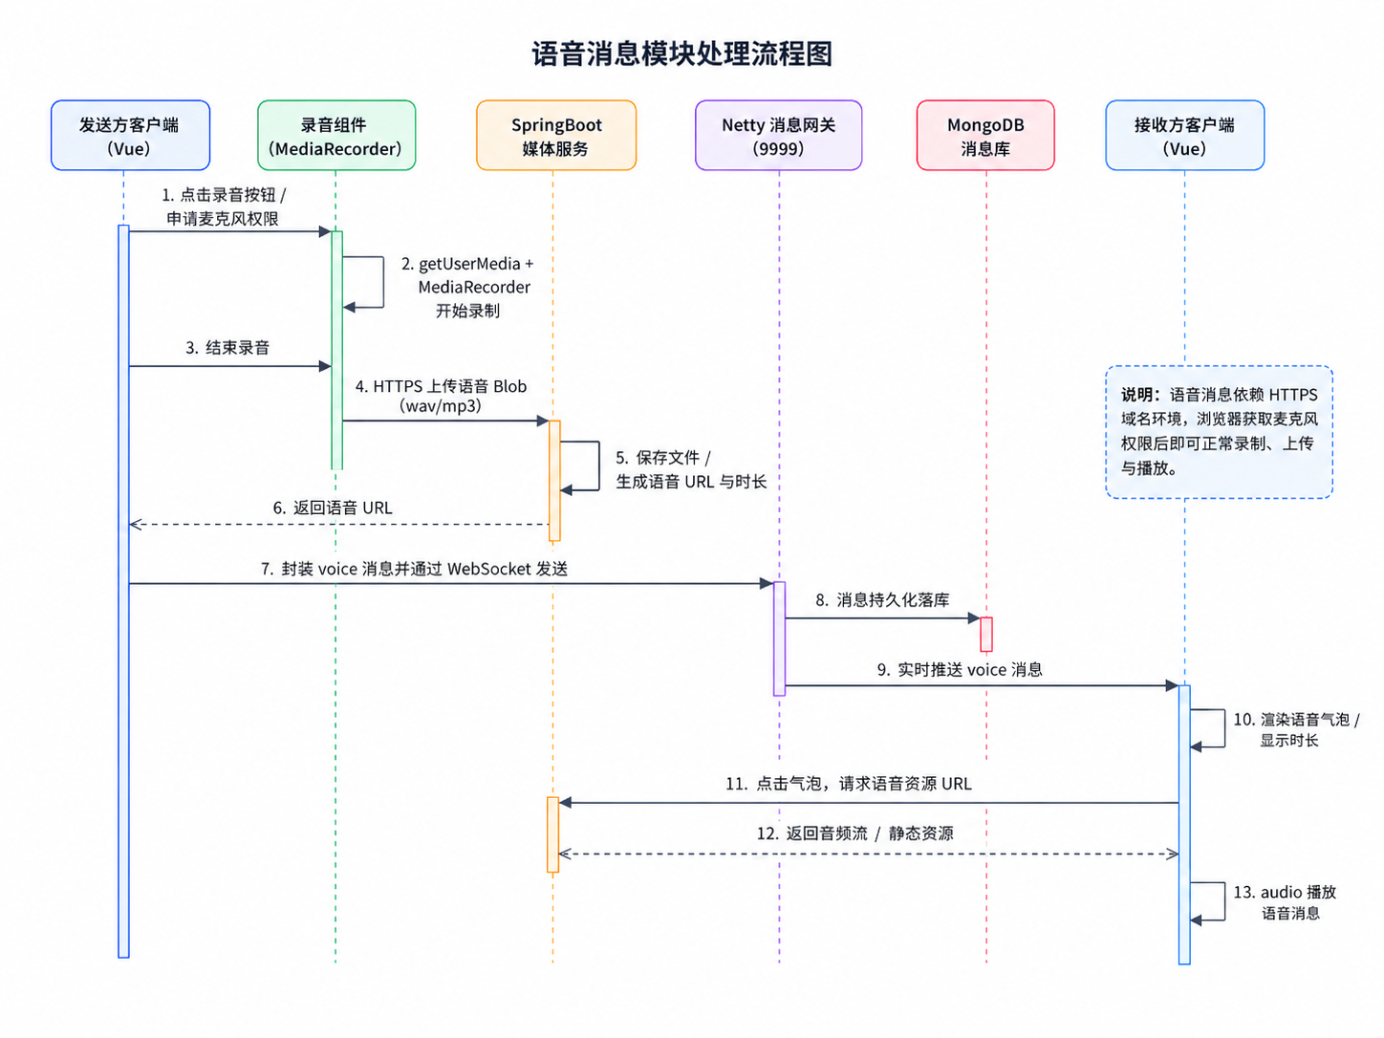

5.7 WebRTC 实时语音通话模块
语音通话模块提供“仿微信电话”的同步实时交互体验。系统不将音频流上传到后端服务器，也不通过 Spring Boot 或 Netty 转发音频流；后端只承担信令中转：发起方创建 RTCPeerConnection，采集麦克风音频，生成 SDP Offer，通过 WebSocket 发送给接收方；接收方同意后生成 SDP Answer 返回；双方继续交换 ICE Candidate，最终建立 P2P 音频通道。
通话阶段 | 关键动作 | 系统处理
发起呼叫 | 发起方点击电话图标，申请麦克风权限，创建本地 PeerConnection。 | 前端发送 callInvite/offer 事件；服务端检查接收方在线状态并转发。
接收来电 | 接收方弹出来电面板，可选择接听或拒绝。 | 接听则创建 PeerConnection 并返回 Answer；拒绝则发送 reject 事件。
建立连接 | 双方交换 SDP 与 ICE Candidate。 | Netty 只转发信令，Coturn/STUN/TURN 提供候选地址和中继备用。
通话中 | 双方浏览器直接传输音频轨道。 | 后端不处理音频流，降低服务器带宽压力。
挂断释放 | 任一方点击挂断或页面断开。 | 发送 hangup 事件；双方关闭 PeerConnection，停止 MediaStream Track，清理 UI 状态。

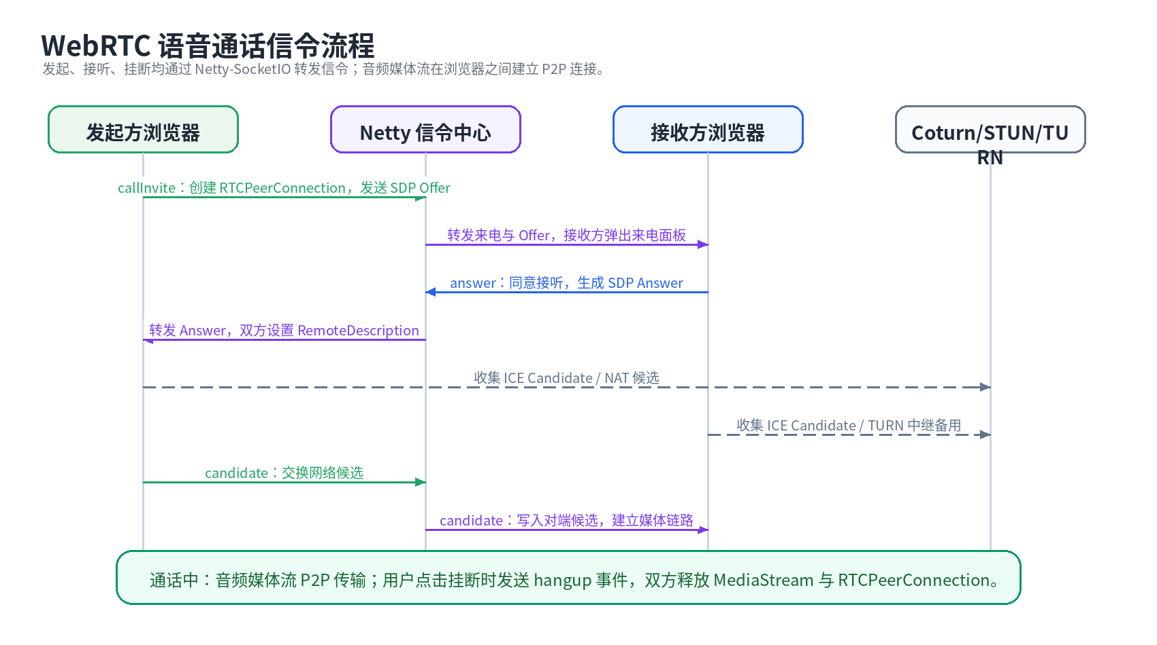

5.8 系统支撑模块
系统支撑模块为业务功能提供稳定性和安全性保障，包括敏感词过滤、全局异常处理、统一响应格式、跨域配置、接口鉴权、静态资源访问控制、在线状态清理和日志记录等。
• 敏感词过滤：系统启动时加载敏感词词库，构建 DFA 状态机，对文本消息进行 O(N) 扫描和替换。
• 全局异常处理：使用 RestControllerAdvice 捕获业务异常、参数异常、鉴权异常，统一转换为前端可读 JSON。
• 跨域与安全头：Nginx 与后端共同处理 CORS、WebSocket Upgrade、HTTPS 证书和静态资源访问。

6. 核心业务流程设计

6.1 登录与长连接建立流程
步骤 | 客户端动作 | 服务端动作 | 结果
1 | 用户输入账号、密码、验证码并提交登录。 | Spring Security 校验账号密码，验证码与 Redis 记录比对。 | 校验成功后返回 JWT 与用户基本信息。
2 | 前端保存 Token，进入主界面并拉取会话列表、好友列表。 | REST 接口根据 Token 解析用户身份，查询 MongoDB。 | 页面完成初始化渲染。
3 | 客户端携带用户标识或 Token 建立 WebSocket 连接。 | Netty-SocketIO 完成连接监听，将 userId 与 SocketId 写入 Redis/内存映射。 | 用户在线状态变更，好友侧可收到在线提示。
4 | 前端订阅私聊、群聊、系统通知、通话信令等事件。 | 服务端按照事件名称注册处理器。 | 用户可实时接收消息和通话邀请。

6.2 私聊消息发送流程
私聊消息流程可概括为“前端组包、长连接发送、服务端校验、消息落库、在线推送、已读确认”。发送方提交消息后，服务端首先完成敏感词过滤和消息合法性校验，然后将消息写入 MongoDB。若接收方在线，Netty 根据在线映射表定位目标 Socket 并实时推送；若接收方离线，消息仍保存在数据库中，待其上线后通过历史记录拉取。
关键节点 | 处理说明
消息组包 | 统一包含 senderId、receiverId、roomId、messageType、content/mediaUrl、createTime、clientMsgId 等字段。
敏感词处理 | 文本类消息进入 DFA 过滤器，命中词以星号替换或按策略拦截。
持久化 | 消息写入 SingleMessage 集合，roomId + createTime 建立组合索引。
实时推送 | 目标在线则推送到对应 Socket；发送方也可收到服务端确认事件，用于更新发送状态。
已读回执 | 接收方打开会话后发送 readAck，服务端更新 isReadUser 并推送未读数变化。

6.3 群聊消息广播流程
群聊消息与私聊消息共用大量逻辑，但接收方从单个用户变为群成员集合。为了避免消息重复存储，服务端只保存一条群消息记录，然后根据群成员在线状态进行扇出。前端收到群消息后，根据 groupId 将其插入对应会话，并更新未读数。
• 服务端先校验发送者是否属于该群，避免非成员向群发送消息。
• 群消息以 groupId 作为 roomId 或独立索引字段，便于按群分页查询。
• 在线成员实时收到消息；离线成员不需要单独存储副本，上线后按 groupId 查询历史即可。
• 群聊已读可以简化为当前用户已读列表，也可以扩展为按成员维护已读状态。

6.4 聊天记录导出流程
导出流程从前端历史面板发起。用户选择会话、时间范围和导出类型后，前端通过 HTTPS 调用导出接口。服务端根据请求参数构造 MongoDB 查询条件，使用游标或分页批量读取消息，逐条转换为 HTML 片段。对于图片和语音消息，导出服务将资源复制到 ZIP 内部目录，并在 HTML 中使用相对路径。最后服务端以 application/octet-stream 或 application/zip 响应返回，浏览器触发下载。
导出验收提示
导出的聊天记录压缩包必须完整解压后再查看 HTML。若直接双击压缩包内的 HTML，浏览器可能无法解析同级 assets 目录中的图片和语音资源，造成误判。当前系统已经修复图片与语音加载问题，正确验收方式是“下载 ZIP → 解压 → 打开 HTML → 查看图片/播放语音”。

6.5 语音消息发送流程
步骤 | 说明
1. 录音授权 | 用户点击录音按钮，浏览器在 HTTPS 环境下请求麦克风权限。
2. 本地录制 | 前端使用 MediaRecorder 采集音频片段并生成 Blob。
3. 媒体上传 | Blob 通过 HTTPS 上传到受控媒体资源接口，后端返回 mediaUrl、duration、mimeType。
4. 消息推送 | 前端将 mediaUrl 封装为 messageType=voice 的消息，通过 WebSocket 发送。
5. 接收播放 | 接收方收到语音消息后展示语音气泡，点击后通过 audio 控件播放。
6. 导出兼容 | 导出时音频资源复制到 assets/audio，HTML 页面生成可播放控件。

6.6 语音通话流程
语音通话流程强调状态机管理。通话状态至少包括 idle、calling、ringing、connecting、inCall、hangup、rejected、failed。每次状态变化都需要同步 UI 和底层资源，避免挂断后麦克风仍被占用，或重复发起导致多个 PeerConnection 残留。
状态 | 触发条件 | UI 表现 | 资源处理
idle | 无通话 | 电话按钮可点击 | 无本地媒体流
calling | 本端发起呼叫 | 显示等待接听 | 已申请或准备申请麦克风
ringing | 收到来电 | 显示接听/拒绝按钮 | 尚未建立媒体链路
connecting | 双方同意并交换 SDP/ICE | 显示连接中 | 创建 PeerConnection，添加本地 Track
inCall | ICE 连接成功 | 显示通话计时与挂断按钮 | 音频轨道传输中
hangup/rejected/failed | 任一方挂断、拒绝或连接失败 | 回到聊天界面 | 关闭 PeerConnection，停止 Track，清理事件监听

7. 数据模型与索引设计

7.1 核心实体设计
系统使用 MongoDB 保存核心业务实体。考虑到聊天消息天然具有多类型、多字段、可扩展的特点，消息实体采用“公共字段 + 类型字段 + 可选媒体字段”的方式建模。这样既能复用同一套查询、导出和展示逻辑，也方便后续扩展图片、语音、系统通知等消息类型。
实体 | 关键字段 | 说明
User | uid/code、username、password、avatar、nickname、loginSetting、createTime | 保存用户基本资料和登录信息；password 使用 BCrypt 密文。
GoodFriend | id、userM、userY、groupId/groupName、status、createTime | 保存好友关系与分组信息，userM 和 userY 共同唯一。
ValidateMessage | id、fromUser、toUser、validateType、additionMessage、status、createTime | 保存好友或群聊验证消息，status 表示未处理/同意/拒绝。
SingleMessage | id、roomId、senderId、receiverId、messageType、content、mediaUrl、duration、isReadUser、createTime | 保存私聊消息；roomId 用于快速定位两人会话。
GroupMessage | id、groupId、senderId、messageType、content、mediaUrl、duration、isReadUser、createTime | 保存群聊消息；groupId 用于群历史分页。
Group | groupId、groupName、ownerId、members、notice、avatar、createTime | 保存群基本信息和成员关系。
ExportRequestVo | roomId/groupId、chatType、startTime、endTime、exportType、includeMedia | 导出请求对象，用于生成 TXT/CSV/HTML ZIP 等导出结果。

7.2 消息实体字段细化
字段 | 类型 | 适用消息 | 设计说明
id | String/ObjectId | 全部 | 消息唯一标识，用于去重和定位。
roomId | String | 私聊 | 由双方用户 ID 固定顺序拼接，保证同一会话唯一。
groupId | String | 群聊 | 群消息所属群组。
senderId | String | 全部 | 发送方用户 ID。
receiverId | String | 私聊 | 私聊接收方用户 ID。
messageType | Enum | 全部 | text、emoji、img、voice、sys；普通 file 类型从最终功能范围移除。
content | String | text/emoji/sys | 文本内容、表情编码或系统提示内容。
mediaUrl | String | img/voice | 图片或语音资源访问地址；导出时重写为 ZIP 内相对路径。
duration | Number | voice | 语音时长，便于前端展示。
mimeType | String | img/voice | 资源 MIME 类型，便于浏览器播放和导出 HTML 生成标签。
isReadUser | List<String> | 私聊/群聊 | 记录已读该消息的用户 ID 集合。
createTime | Date | 全部 | 消息创建时间，用于排序、分页和导出。

7.3 Redis 键设计
键名示例 | 类型 | 用途 | 过期策略
login:captcha:{uuid} | String | 图形验证码文本 | 短 TTL，例如 2-5 分钟。
online:user:{userId} | Hash/String | 记录用户当前 SocketId、登录设备、最后心跳时间 | 连接断开或心跳超时删除。
socket:user:{socketId} | String | 反查 Socket 对应用户 | 连接断开删除。
account:code:seq | String/Atomic | 自增账号池计数器 | 长期保存。
call:state:{roomId} | Hash | 语音通话临时状态，如 calling/inCall | 通话结束或超时删除。

7.4 MongoDB 索引建议
集合 | 索引 | 用途
users | uid/code 唯一索引 | 登录查找和用户唯一性约束。
good_friend | userM + userY 唯一索引；userM + groupId 普通索引 | 避免重复好友关系，加速通讯录分组查询。
validate_message | toUser + status + createTime | 快速查询待处理验证消息。
single_message | roomId + createTime 组合索引；senderId + receiverId 索引 | 加速私聊历史分页和导出。
group_message | groupId + createTime 组合索引 | 加速群聊历史分页和导出。
group | groupId 唯一索引；groupName 文本索引 | 群组定位和搜索。

索引设计说明
聊天记录查询和导出是最容易随着数据量增长而变慢的功能，因此消息集合必须围绕 roomId/groupId 与 createTime 建立组合索引。导出时建议按时间升序使用游标读取，避免全表扫描和一次性加载大量 BSON 文档。

8. REST 接口与 WebSocket 事件设计

8.1 REST 接口设计
接口 | 方法 | 用途 | 关键参数/说明
/user/register | POST | 用户注册 | username、password、captcha；生成唯一账号。
/user/login | POST | 用户登录 | code/username、password、captcha；返回 JWT。
/user/profile | GET/PUT | 获取或修改个人资料 | 昵称、头像、签名等。
/goodFriend/apply | POST | 发送好友申请 | toUser、additionMessage。
/goodFriend/deleteGoodFriend | DELETE | 删除好友关系 | friendId 或 relationId。
/validateMessage/resend | POST | 重新发送验证消息 | validateMessageId 或目标用户 ID。
/singleMessage/page | GET/POST | 私聊历史分页 | roomId、pageSize、cursorTime。
/groupMessage/page | GET/POST | 群聊历史分页 | groupId、pageSize、cursorTime。
/chatExport/exportZip | POST | 导出 HTML 资源包 | chatType、roomId/groupId、startTime、endTime、includeMedia。
/media/upload | POST | 受控媒体上传 | 仅用于图片/语音等多媒体资源；不是普通文件上传功能。
/media/download | GET | 受控媒体访问 | 按资源 ID 或 URL 读取图片/语音。

8.2 WebSocket 事件设计
事件名 | 方向 | 用途 | 载荷核心字段
connect/auth | 客户端→服务端 | 建立长连接并绑定用户身份 | token、userId、deviceId。
singleMessage | 双向 | 私聊消息发送和推送 | roomId、senderId、receiverId、messageType、content/mediaUrl、clientMsgId。
groupMessage | 双向 | 群聊消息发送和广播 | groupId、senderId、messageType、content/mediaUrl。
readAck | 客户端→服务端 | 已读回执 | roomId/groupId、readerId、lastReadMsgId。
unreadUpdate | 服务端→客户端 | 未读数更新 | conversationId、unreadCount。
onlineStatus | 服务端→客户端 | 好友在线状态变化 | userId、online、lastActiveTime。
callInvite | 客户端→服务端→客户端 | 发起语音通话并转发 Offer | fromUser、toUser、sdpOffer、callId。
callAnswer | 客户端→服务端→客户端 | 接听并转发 Answer | callId、sdpAnswer。
iceCandidate | 双向 | 交换 ICE 候选地址 | callId、candidate。
callReject | 双向 | 拒绝来电 | callId、reason。
callHangup | 双向 | 挂断通话并释放资源 | callId、operatorId、reason。

8.3 统一响应与错误码
REST 接口建议统一返回结构，例如 code、message、data、timestamp。WebSocket 事件建议也返回 ack 或 error 事件，避免前端只能通过 UI 超时判断失败。
错误码 | 含义 | 典型场景 | 前端处理
200 | 成功 | 登录成功、消息发送成功、导出任务创建成功 | 正常更新页面状态。
400 | 参数错误 | 缺少 roomId、时间范围非法、验证码为空 | 提示用户检查输入。
401 | 未认证或 Token 失效 | REST 请求或 WebSocket 建连时身份失效 | 清除 Token 并跳转登录页。
403 | 无权限 | 非群成员发送群消息、访问不属于自己的聊天记录 | 提示无权限并阻断操作。
409 | 业务冲突 | 重复好友申请、重复接听已结束通话 | 提示当前状态已变化。
500 | 服务器异常 | 数据库连接异常、导出生成失败 | 提示稍后重试并记录日志。

9. 安全性、稳定性与性能设计

9.1 安全设计
• 密码安全：密码使用 BCrypt 单向哈希，不允许明文保存和明文日志输出。
• Token 鉴权：REST 接口通过 JWT 过滤器校验身份；WebSocket 建连时也需要绑定有效用户身份。
• HTTPS：正式环境通过 HTTPS 访问，保护登录凭证、消息内容和媒体上传过程，同时满足浏览器媒体权限要求。
• 敏感词过滤：文本消息经过 DFA 过滤器处理，降低不合规内容风险。
• 导出安全：HTML 导出时对文本内容做转义，防止 XSS；导出权限必须校验当前用户是否属于对应会话或群组。
• 媒体安全：图片和语音上传需限制 MIME 类型、大小和访问路径，避免任意文件写入。
• 跨域控制：生产环境 CORS 白名单应限定为正式域名，不建议使用全开放配置。

9.2 稳定性设计
风险点 | 处理策略
WebSocket 意外断开 | 前端实现重连机制；后端在 disconnect 事件中清理在线映射；重连后重新拉取未读消息。
重复发送消息 | 前端生成 clientMsgId，服务端可根据 senderId + clientMsgId 做幂等去重。
导出数据量过大 | 限制最大导出时间范围或采用游标分页流式写出，避免内存溢出。
语音通话异常挂断 | 监听 connectionstatechange、iceconnectionstatechange 和页面关闭事件，触发资源释放。
Redis/数据库短暂不可用 | 关键接口返回明确错误；日志记录异常；可在后续扩展重试和降级策略。
前端刷新或多端登录 | 通过 userId-SocketId 映射支持同用户多连接；消息按设备或用户维度推送。

9.3 性能设计
系统性能优化重点在消息查询、长连接分发和媒体资源处理三个方面。消息列表和历史记录使用分页或游标，不在前端一次性加载全部历史；MongoDB 建立 roomId/groupId + createTime 索引，保证按会话回溯时可快速定位；WebSocket 事件只传递必要字段，图片和语音等大资源通过 URL 引用，不直接在 Socket 中传输二进制大对象。
优化点 | 说明
消息分页 | 会话窗口仅加载最近 N 条消息，上拉时继续根据 cursorTime 加载。
索引优化 | 核心查询条件均配套 MongoDB 索引，尤其是 roomId/groupId 与 createTime。
资源分离 | 图片和语音先上传获得 URL，再通过消息体引用，避免长连接承载大文件。
在线状态缓存 | Redis 保存在线用户快照，避免每次消息发送都查询数据库。
导出流式处理 | 导出服务逐批读取、逐步写入 ZIP/OutputStream，降低内存占用。
P2P 音频 | WebRTC 音频流不经过后端，减少服务器带宽和 CPU 压力。

10. 部署设计与运行说明

10.1 部署拓扑
生产或验收环境建议以一台云服务器为基础部署 Nginx、Spring Boot、Netty-SocketIO、MongoDB、Redis，并根据语音通话网络环境部署 Coturn。Nginx 负责 HTTPS 证书、前端静态资源和反向代理；Spring Boot 和 Netty 可分别以独立进程运行，方便定位 REST 与长连接问题。
部署对象 | 部署方式 | 检查点
前端 dist | npm run build 后将 dist 放入 Nginx 静态目录 | 访问域名可打开登录页，静态资源 200。
Spring Boot | 打包 JAR 后使用 nohup/systemd/docker 常驻运行 | 5555 端口监听，/user/login 等接口可访问。
Netty-SocketIO | 随后端或独立模块启动，监听 9999 端口 | 浏览器控制台显示 Socket 连接成功。
MongoDB | 本机或云数据库部署 | 用户、消息、群组集合可读写。
Redis | 本机或云服务部署，使用 db5 | 验证码、在线 Session 可正常写入和过期。
Nginx HTTPS | 配置证书与反向代理 | https 域名访问无证书错误，WebSocket Upgrade 成功。
Coturn | 按需部署 STUN/TURN | 不同网络下可交换 ICE Candidate，通话建立成功率更高。

10.2 Nginx 代理要点
Nginx 需要同时代理 REST 与 WebSocket。REST 请求可以代理到 Spring Boot 5555 端口；WebSocket/Socket.IO 请求需要代理到 Netty-SocketIO 9999 端口，并保留 Upgrade 与 Connection 头。
配置项 | 说明
HTTPS 证书 | 语音消息和通话依赖浏览器安全上下文，验收环境必须使用 HTTPS 域名。
REST 代理 | 例如 /api/ 反向代理到 http://127.0.0.1:5555/。
WebSocket 代理 | Socket.IO 路径代理到 9999 端口，并设置 proxy_http_version 1.1、Upgrade、Connection。
静态资源 | 前端 dist 目录由 Nginx root/alias 托管。
上传限制 | 图片和语音资源需设置合理 client_max_body_size；

10.3 验收演示路径
演示顺序 | 操作 | 预期现象
1 | 打开 HTTPS 域名，注册或登录两个账号。 | 进入仿微信主界面，会话列表和通讯录正常显示。
2 | 账号 A 添加账号 B 为好友，账号 B 同意。 | 双方通讯录出现好友，可移动分组。
3 | A 与 B 互发文本、表情、图片、语音消息。 | 消息实时到达，语音可播放，未读状态正确变化。
4 | 创建或加入群聊，发送群消息。 | 群成员实时收到群消息。
5 | 打开历史记录面板，上拉或按条件查询。 | 历史消息分页加载。
6 | 导出聊天记录，下载 ZIP 并解压，打开 HTML。 | 文本、图片、语音均正常展示/播放。
7 | 点击电话图标发起语音通话，另一端接听并挂断。 | 通话建立成功，挂断后双方 UI 恢复。

11. 测试方案与验收清单

11.1 功能测试用例
编号 | 测试项 | 前置条件 | 操作步骤 | 预期结果
TC-01 | 登录注册 | 系统可访问，MongoDB/Redis 正常 | 注册新账号，使用账号密码和验证码登录 | 登录成功并进入主界面，Token 有效。
TC-02 | 好友申请与分组 | 两个账号存在 | A 申请添加 B，B 同意，A 将 B 移动到新分组 | 双方好友关系建立，分组显示正确。
TC-03 | 私聊实时消息 | A、B 均在线 | A 向 B 发送文本、表情、图片 | B 无需刷新收到消息，A 侧发送状态正常。
TC-04 | 已读未读 | A、B 已是好友 | A 发送消息后 B 不打开会话，再打开会话 | 未读气泡先增加，打开后清零并同步。
TC-05 | 群聊广播 | A、B、C 在同一群 | A 发送群消息 | B、C 在线时实时收到，历史记录可查询。
TC-06 | 历史查询 | 会话中已有多条消息 | 打开历史面板，按时间或上拉分页查询 | 历史消息按时间顺序加载，无明显卡顿。
TC-07 | 聊天记录导出 | 会话含文本、图片、语音 | 选择会话和日期范围，导出 ZIP，解压后打开 HTML | 文本显示正常，图片可见，语音可播放。
TC-08 | 语音消息 | HTTPS 域名，允许麦克风权限 | 录制一条语音并发送给对方 | 对方收到语音气泡并可播放。
TC-09 | 语音通话 | 两个账号在线，浏览器允许麦克风 | A 呼叫 B，B 接听，任一方挂断 | 通话可建立，挂断后双方释放资源。

11.2 边界与异常测试
场景 | 测试方法 | 预期结果
Token 失效 | 手动清除 Token 或使用过期 Token 调用接口 | 接口返回 401，前端跳转登录。
接收方离线 | B 断开网络，A 发送私聊消息，B 重新登录 | 消息已落库，B 可通过历史记录看到。
导出空会话 | 选择无消息的时间范围导出 | 生成空记录提示或空 HTML，不报服务器异常。
导出大量消息 | 选择较长时间范围导出 | 服务端流式处理，内存稳定，下载完成。
拒绝麦克风权限 | 浏览器弹窗选择拒绝 | 前端提示需要麦克风权限，通话或录音不继续。
通话中刷新页面 | 通话建立后刷新其中一端页面 | 另一端收到挂断/异常提示，本端资源释放。
WebSocket 断开重连 | 手动断网再恢复 | 客户端重连，在线状态和未读消息重新同步。
非法导出他人会话 | 构造不属于当前用户的 roomId 请求导出 | 后端拒绝访问，返回 403。

11.3 验收检查清单
检查项 | 是否满足 | 备注
HTTPS 域名可访问 | 是 | 语音消息和语音通话演示必须使用 HTTPS。
REST 接口正常 | 是 | 登录、好友、历史、导出接口可用。
WebSocket 长连接正常 | 是 | 消息、在线状态、通话信令可实时传递。
MongoDB 数据正常落库 | 是 | 消息刷新后仍可查询。
Redis 在线状态正常 | 是 | 用户上线/下线状态可同步。
聊天记录导出资源正常 | 是 | ZIP 解压后 HTML 中图片/语音可加载。
语音通话呼叫/挂断正常 | 是 | 双方可完成通话并退出。

12. 总结与后续扩展方向
Webchat 在线聊天系统已经形成较完整的即时通信业务闭环：前端完成仿微信 UI 和多媒体交互，后端完成 REST 业务服务与长连接消息分发，MongoDB 与 Redis 分别支撑持久化和临时状态，WebRTC 提供实时语音通话能力。
从工程角度看，系统亮点体现在三方面：第一，通信架构清晰，业务请求、实时事件、媒体流分别使用最适合的链路；第二，数据模型围绕会话、消息类型、已读状态和导出需求设计，能够支撑课程要求中的查询和下载；第三，部署方案考虑了 HTTPS、WebSocket 升级、浏览器媒体权限和云服务器端口协同，具备可演示和可验收能力。

12.1 后续可扩展方向
• 消息撤回与编辑：在消息实体中增加状态字段和更新时间，前端根据状态渲染撤回提示。
• 更完善的群权限：增加群主、管理员、禁言、群公告和入群审批策略。
• 离线推送：结合邮件、短信或浏览器通知实现离线提醒。
• 导出任务异步化：对于超大聊天记录，改为后台任务生成并通知用户下载。
• 通话质量监控：记录 WebRTC 连接状态、丢包率、ICE 失败原因，便于定位网络问题。
• 安全加固：增加接口限流、媒体病毒扫描、对象存储签名 URL 和审计日志。
最终结论
本系统已满足课程验收所需的核心功能范围。演示时建议围绕“登录注册 → 好友关系 → 私聊/群聊 → 历史查询 → HTML 导出 → 语音消息 → 语音通话 → 功能裁剪说明”这一顺序展开，能够清晰体现系统完整性、实时性和工程设计深度。

附录：提交与现场验收注意事项
以下内容用于提交前自查和现场演示提醒，避免因操作方式不一致导致功能被误判。
检查项 | 正确口径 | 现场提示
聊天记录导出 | 下载 ZIP 后先完整解压，再打开 HTML；图片在 assets/images，语音在 assets/audio。 | 不要直接在压缩包中预览 HTML，否则相对资源路径可能失效。
语音消息 | 必须在 HTTPS 域名下测试，并允许浏览器麦克风权限。 | 录制后发送，接收方点击气泡中的 audio 控件即可播放。
语音通话 | 准备两个账号或两台设备，演示呼叫、接听、正常通话和任一方挂断。 | 强调 Netty 只转发 SDP/ICE 信令，音频媒体流走 WebRTC。
部署连通性 | HTTPS、REST、WebSocket、MongoDB、Redis 服务均需提前启动。 | 若实时消息失败，优先检查 WebSocket Upgrade 和 9999 端口。

